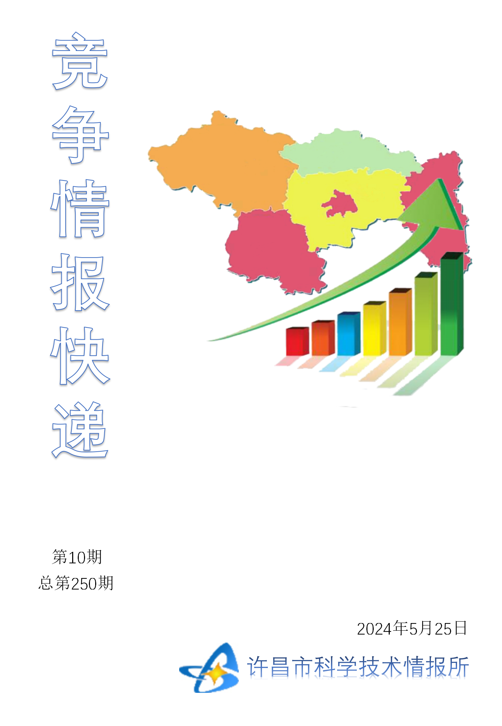
●编者的话
许昌市科学技术情报研究所是隶属于市科技局的财政全额供给事业单位。为适应新时期科技信息工作的需要，更好地服务政府决策和企业发展，推动企业转型升级，决定升级改版《许昌竞争情报快递》这一内部交流刊物。该刊物立足许昌市现有工业基础，按照市委、市政府提出的“6+3+3”发展新态势，即新一代信息技术、新材料、生物医药、智能装备、新能源汽车、节能环保6大战略性新兴产业，装备制造、食品、发制品3大优势主导产业，建材、化工、轻纺3大传统产业的运行咨询和发展态势，为市、县两级四大班子领导、重点企业等提供最新的行业动态、财经数据、金融要点等综合信息，为建设“智造之都宜居许昌”尽微薄之力。您对该刊物有什么意见和建议，请及时与我们沟通联系，以便我们改进工作、不断提高刊物质量，更好地服务于许昌经济社会发展和科技创新。
●行业动态
河南郑州：营造跨境电商“新蓝海”…………………………………………2
推进城市全域数字化转型……………………………………………………3-4
●行业趋势
制造有“智” 转型有“数”…………………………………………………5-6
●行业报告
200多项成果集中亮相 全国科技活动周启动…………………………………7
●行业动态

河南郑州：营造跨境电商“新蓝海”
从郑州市点燃跨境电商的“星星之火”，到2023年河南全省跨境电商进出口额实现2371亿元，10年来，河南省跨境电商进出口额年均增长超过25%，来自60余个国家和地区的近3万种跨境电商商品在中州集散，跨境电商规模和应用水平居全国前列。如今，“网上丝绸之路”已成为河南亮丽出彩的开放之路。近日，郑州市召开2024郑州跨境电商大会，谋划加快跨境企业的转型升级，进一步助力河南企业扬帆出海。跨境电商成了外贸增长新动能选购进口药品，出示身份证注册，订单申报，海关完成订单、运单、支付单“三单比对”后通关放行，现场自提……近日，记者在郑州经开区E贸易博览交易中心中大门药店，体验了一把“海淘”。整个购物过程只需几分钟，立等可取、即买即提。郑州海关相关负责人介绍，区别于以往一般贸易进口模式，跨境电商零售进口药品采取“1210”保税模式。药品能从生产商直达国内销售平台，减少了中间流通环节，以最快速度到达消费者手中。“开放，是跨境电商发展的基石。”全国政协经济委员会副主任、中国国际经济交流中心理事长毕井泉表示，作为我国跨境电商发展的发源地和先行者，郑州还是网购保税进口模式的发明者和创造者，目前，已经成为中国跨境电商产业的重要生产基地、跨境电商产品进出口的重要物流枢纽、链接全球“网上丝绸之路”的开放高地。“当下，跨境电商已成为推动外贸发展的‘强心针’。”全球CEO发展大会联合主席、中国与全球化智库主席龙永图在大会开幕式上表示，跨境电商已成为发展最快、潜力最大、带动力最强的外贸新业态，下一步需要加强跨境电商和一般贸易、加工贸易的融合发展，加强跨境电商相关服务贸易的融合发展。“郑州建成跨境电商产业园区32个，集聚了天猫国际等知名跨境电商进出口平台，业务范围辐射全球200多个国家和地区。”郑州市市长何雄介绍，郑州已成为全国最大的进口国际化妆品、保健品、食品跨境电商交易基地。自从2016年郑州跨境电商综试区批复以来，郑州全市跨境电商交易额累计超6000亿元，年均增长20%以上，位居全国165个综合试验区城市第一方阵，为稳住外贸基本盘作出了积极贡献。中国国际经济交流中心资深专家张大卫表示，跨境电商已成为稳外贸、促增长的“第二增长曲线”，在物联网、大数据、人工智能等数字技术与智能技术的加持下，形成了外贸的新增长动能。推动更多河南品牌企业出海“河南跨境电商催生了多个具有较强竞争力的特色产业带。”商务部原副部长蒋耀平介绍，装备机械、铝制品、许昌假发、食用菌等传统产业带，以及鹿邑化妆刷、社旗仿真花、长葛蜂制品、新乡锂电池等新兴产业带，为河南外贸发展带来了新的增长点。在2024郑州跨境电商大会上了解到，“跨境电商+产业带”系列活动正式启动，推动更多河南品牌企业出海。此外，作为2024郑州跨境电商大会亮点活动之一，亚马逊全球开店郑州办公室正式启动。这是亚马逊全球开店深化本地布局、不断完善本土化服务体系的重要一步。“该办公室将辐射许昌、洛阳、南阳、商丘、焦作等多个周边城市，推动传统企业转型出口跨境电商，助力跨境电商与当地产业带的深度融合。”亚马逊中国副总裁、亚马逊全球开店亚太区市场及合作拓展负责人邱胜表示，该办公室为河南乃至中部地区跨境电商企业，开启了直通全球200多个国家和地区市场的通道。近年来，河南多个产业带的企业借力出口跨境电商实现数字化转型，并孕育出一批具有全球影响力的知名出口品牌，包括河南首家出口跨境电商上市企业致欧家居，专注于办公家具的双彬办公家具及瑞贝卡假发、名扬窗饰等。朝着“买全球，卖全球”的目标，以郑州为基点，跨境电商正在河南加速发展。河南省商务厅副厅长宋玉哲介绍，河南已获批郑州、洛阳、南阳、许昌、焦作5个跨境电商综合试验区，跨境电商进出口额从2015年的384亿元，增长到2023年的2371亿元，年均增长25%以上。

推进城市全域数字化转型
5月20日，由国家发展改革委、国家数据局、财政部、自然资源部共同印发的《关于深化智慧城市发展 推进城市全域数字化转型的指导意见》（以下简称《指导意见》）正式发布。当天下午，国家数据局举行专题新闻发布会，对《指导意见》进行了深入解读。“城市作为国家经济发展、社会治理、公共服务的单元，是推进数字中国建设的综合载体，是反映数字中国建设成效的重要窗口。”国家数据局党组成员、副局长陈荣辉在发布会上表示，推进城市数字化转型、智慧化发展，是面向未来构筑城市竞争新优势的关键之举，也是推动城市治理体系和治理能力现代化的必然要求。充分发挥数据的创新引擎作用《指导意见》提出，到2027年，全国城市全域数字化转型取得明显成效，形成一批横向打通、纵向贯通、各具特色的宜居、韧性、智慧城市，有力支撑数字中国建设。到2030年，全国城市全域数字化转型全面突破，人民群众的获得感、幸福感、安全感全面提升，涌现一批数字文明时代具有全球竞争力的中国式现代化城市。“全域数字化转型就是充分发挥数据的基础资源和创新引擎作用，全面提升城市数字化转型的整体性、系统性、协同性，以数据融通、开发利用贯穿城市规划、建设、管理、服务、运行全过程，整体性重塑智慧城市技术架构、系统性变革城市管理流程、一体化推动产城深度融合，推动现代化城市高质量发展，推进数字中国建设在城市全面落地。”国家数据局数字经济司司长吴晓宁解释说。吴晓宁表示，推进城市全域数字化转型，在整体性重塑智慧城市技术架构方面，要完善统一规划、统一架构、统一标准、统一运维的城市运行和治理智能中枢体系，探索建立共性组件、模块等共享协作机制，加强平台功能整合、协同发展、应用赋能。注重城市全要素、全过程转型“《指导意见》围绕总体要求、全领域推进城市数字化转型、全方位增强城市数字化转型支撑、全过程优化城市数字化转型生态以及保障措施等5个方面着力推进城市全域数字化转型。”陈荣辉表示。陈荣辉介绍，关于全领域推进城市数字化转型，《指导意见》在建立城市数字化共性基础、培育壮大城市数字经济、促进新型产城融合发展、推进城市精准精细治理、丰富普惠数字公共服务、优化绿色智慧宜居环境、提升城市安全韧性水平等7个领域，部署了具体转型任务。此外，在全方位增强城市数字化转型支撑方面，《指导意见》明确了两大转型基础，即建设完善数字基础设施、构建数据要素赋能体系；在全过程优化城市数字化转型生态方面，《指导意见》明确了三方面任务，即通过推进适数化制度创新、创新运营运维模式、推动数字化协同发展，确保城市数字化转型行稳致远。值得关注的是，在推进适数化制度创新方面，《指导意见》鼓励城市开展管理服务手段、管理服务模式、管理服务理念的适数化变革。“我们认为适数化改革就是要消除阻碍城市数字化转型发展的制度藩篱和堵点卡点，主动对不适应城市数字化转型的体制机制、组织架构、方式流程、手段工具进行变革重塑，推动跨领域、跨部门业务流程再造、规则重构、制度创新。”国家数据局数字经济司副司长陆冬森解读说，城市全域数字化转型在强调以数字生产力赋能城市发展的同时，也要推动适应数字生产力的相关组织、流程、机制等生产关系优化调整，是数字时代城市全要素、全过程的转型。
●行业趋势

制造有“智” 转型有“数”

从一卷不锈钢板材到一台洗碗机，生产过程要经过上百道工序。之前，人工检验难免出现疏漏差错；如今，生产线上多了一双AI“眼睛”。在AI视觉辅助人工质检的帮助下，生产线一次装机不良率下降至1.1%，品质提升50%。5月16日，“高质量发展调研行”，走进广东佛山的美的厨热洗碗机顺德工厂。这座工厂是亚洲最大的洗碗机生产基地，年产量达600万台，产品销往全球145个国家和地区。近年来，其订单处于稳健上升的良好态势，今年的内销与外销同比均保持双位数增长。从制造变“智造”“以前我们都是靠人眼去判断哪里出现了差错，现在通过AI视觉识别，一旦不符合标准操作，机器会自动停止，大数据第一时间反馈给相关负责人。”美的洗碗机工厂厨热硬物洗护产品总监仇灿华说。美的洗碗机工厂MBS及数字化负责人熊涛进一步介绍，目前洗碗机本身也通过应用5G、AI、工业互联网、大数据等技术，实现了数字化转型。一系列技术加持，使得其单台成本下降14%，交付周期下降30%，产能提升了一倍，人员下降了49%。如今，该工厂的生产线，最快18秒就能下线一台洗碗机；从上线到下线生产一台洗碗机，最快只需要890秒作业的时间。从制造变“智造”，背后是广东佛山加速“数改智转”，推动制造业转型升级的探索和实践。佛山制造业综合实力雄厚，是全国唯一制造业转型升级综合改革试点城市。2023年，该市规上工业总产值突破3万亿元，规上工业增加值超6300亿元，分别居全国城市第四、第五位。加速“数改智转”经济体量大，企业数量多，如何才能实现“数改智转”？佛山市工信局副局长李天赠介绍，佛山强化政策支持，深入落实《佛山市推进制造业数字化智能化转型发展若干措施》，配套财政资金100亿元，对制造业转型进行全周期奖补。其中数字化示范工厂最高可获奖励2000万元，固投最高奖励达到1亿元。此外，佛山还设立了总规模300亿元、首期100亿元的制造业转型发展基金。佛山市坚持标杆引领示范，每年遴选认定一批数字化智能化示范工厂、示范车间、标杆项目，为不同行业、不同规模、不同转型阶段的企业提供对标样本。佛山还加快实施集群数改，实施龙头带动、中小企业抱团和“工业互联网平台+园区”等三大转型路径，推动企业抱团组建联合体，共同探索转型模式，力图破解企业自主转型难题。“佛山产业根基在于‘传统’，发展壮大的基本盘也在‘传统’。”李天赠说，佛山实施数字化智能化改造以来，大量的传统制造企业走上了数字化道路，生产效率实现几何级跃升，生产成本大幅下降，降本增效成果十分显著。以“制造业当家”在广东一线采访发现，越来越多的企业围绕发展新质生产力，加快推动制造业智能化改造数字化转型。在OPPO东莞智能手机工厂，记者看到，电路板印刷、贴片、焊接、测试等已实现自动化。OPPO制造中心高级数字化经理高小娟介绍，OPPO的生产线自动化率已达到85%，平均10秒就能生产出一台手机。在玮景储能科技有限公司珠海“超G工厂”，智能产线采用昆虫仿生，激光定位+视觉定位等先进工艺，保障机器人作业时，无论是单臂举重200公斤物料，还是抓取薄如蝉翼的质子膜，都能达到精度±0.1mm。而在位于广东肇庆的广东风华高新科技股份有限公司，记者看到，智能制造车间和智能立体仓库内，一辆辆自动导航运输车接受系统操作指令，进行着转运、入库作业……作为制造业大省、科技创新大省，2023年广东制造业增加值约占全国1/8。培育发展新质生产力，以“制造业当家”的广东，有着清醒的认识和行动。“推动产业智能化绿色化融合化发展，促进广东制造迈向全球价值链中高端。”广东省工业和信息化厅总经济师邹勇兵说，广东抢抓新一轮大规模设备更新，组织实施“技改大会战”等专项行动，持续提升先进产能比重。邹勇兵表示，广东还将加快建设全国通用人工智能产业创新引领地，实施产业集群数字化转型工程，推动人工智能创业创新赋能千行百业。2024年第一季度，广东工业技术改造投资增长22.0%，其中高技术制造业投资增长33.3%，先进制造业投资增长22.4%。
●行业报告

200多项成果集中亮相 全国科技活动周启动
2024年全国科技活动周于5月25日启动，将持续至6月1日，主题是“弘扬科学家精神 激发全社会创新活力”。各地方各部门将同步开展丰富多彩、形式多样的群众性科技活动。25日，科技部、北京市在北京首钢园11号馆举办科技创新展览和科学家精神专题展。科技创新展览聚焦新一代信息技术、医药健康、能源科技、现代农业、智能制造等新兴产业，集中展示包括第三次新疆综合科学考察、“中国天眼”FAST、高海拔宇宙线观测站“拉索”在内的200多项优秀科技创新成果。公众不仅可以从中了解到科技成果的最新进展，还可参加自然灾害与火灾自救训练、智能触电急救模拟等科普互动体验活动。科学家精神专题展集中展示我国老中青科技工作者的先进事迹，讲述他们矢志报国、赓续传承，与祖国同呼吸、共命运的奋斗历程。据了解，各地方各部门将举办近200项特色群众性科技活动，让公众近距离接触科技、感受创新。相关部门还将同步举办自然资源科技周、住房城乡建设科技月、交通运输科技周、农业科技周、气象科技周、林草科技周等特色活动，组织广大科技工作者和科普工作者深入城市社区、农村乡镇、厂矿企业、中小学校开展各具特色的科普活动。全国科技活动周自2001年举办以来，已成为一项公众参与度高、覆盖面广、社会影响力大的全国性科技品牌活动。

